**Пакетное обновление Batch update**

**Зачем нужно использовать пакетное обновление ?**

Предположим. Что в нашем Spring приложении мы хотим за один раз поместить 1000 записей. Если мы будет это делать с помощью обычного update`a, то придется сделать 1000 update`ов, соответственно мы сделаем 1000 запросов к БД и от этой БД получим 1000 ответов. Если мы делаем 1000 запросов к базе данных, это влечет за собой повышенную нагрузку на сеть. Помимо этого на базе данных каждый раз принимая запрос от Spring приложения база данных видит только одну команду вставки(INSERT) и эту вставку она реализует и потом к ней приходит еще одна вставка и так далее пока не пошлем все запросы.

Но если мы пошлём один запрос к базе данных говоря ей о том, что мы хотим вставить 1000 записей, база данных сможет расспаралелить этот запрос. Поэтому если нам нужно вставить много записей в азу данны мы используем **Batch update**.

Идея **Batch update** заключается в том, что эти 1000 записей которые мы хотим поместить в БД - мы упаковываем в один пакет и этот один пакет, одним запросом мы отправляем к базе данных, соответственно у нас только один запрос к базе данных и мы получаем от неё всего лишь один ответ (получилось вставить 1000 записей или не получилось). В итогу нагрузка снижается. Если база данных видит, что к ней пришел запрос на вставку 1000 записей, то она может расспаралелиь операции вставки на несколько потоков.

Пример:

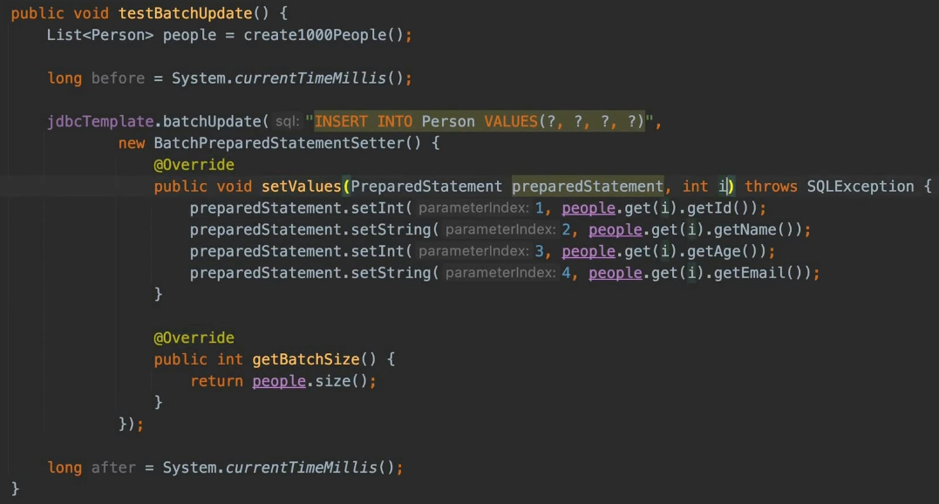  
У нас есть list из 1000 объектов Person.

Вызываем метод ***batchUpdate()*** у **jdbcTemplate.** В аругементы этого метода передает SQL запрос и объект класса **BatchPreparedStatementSetter().** В статическом классе **BatchPreparedStatementSetter** реализуем два метода:

1. ***setValues(PreparedStatment preparedStatment, int I)****.*

2. ***getBatchSize()***.

Когда мы делаем ***batchUpdate() batchUpdate()*** метод ***setValues()***  будет вызван 1000 раз, каждый раз ***I*** будет принимать значение индекса текущего человека потому, что в методе ***getBatchSize()*** мы возвращаем общее количество людей которое у нас должно быть в пакете. В пакет должно быть помещено 1000 людей из списка people. Для каждого из этих людей из пакета будет составлен **preparedStatement** запрос со своими значениями в качестве этих параметров. Будет сформирован этот пакет и он будет отправлен одним запросом(пакетом) к базе данных.